**21.10. 7-А (2 група) укр.мова Добровольська В.Е.**

**Тема. СПОСОБИ ДІЄСЛІВ** **(ДІЙСНИЙ, УМОВНИЙ, НАКАЗОВИЙ)**  
**Мета:**узагальнити та систематизувати знання семикласників про дієслово, його граматичні ознаки; формувати вміння зна­ходити способові форми дієслова, констру­ювати речення з дієсловами в усіх часових і особових формах; виховувати шанобливе ставлення до мови, звичаїв та традицій свого народу, толерант­ність, порядність у стосунках з оточуючими.

**Хід уроку**

**І. Організаційний момент**.  
**ІІ. Актуалізація опорних знань**.  
**1. Прочитати прислів'я та приказки, визначити час дієслів.**

*1. Поспішиш — людей насмішиш.*

*2. Всякий двір хазяйським оком держиться.*

*3. Яке зробив — таке й поїв. (Нар. твори.)*

**2. Прочитати прислів'я та приказки, визначити вид дієслів.**  
*1. Тиха вода береги ломить.*

*2. Тоді буде, як рак свисне.*

*3. Яке вродилося, таке й прожило. (Нар. твори.)*

**3.Поставити подані дієслова у форму інфінітиву**  
Годує - ..., співають - ..., говоримо - ..., малювала - ..., відправляв... .

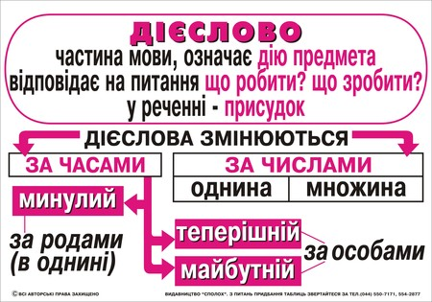

**ІІІ. Постановка цілей уроку.**

**ІV. Опрацювання навчального матеріалу.**

Залежно від того, яку дію виражає дієслово, воно належить до одного з трьох способів — дійсного, умовного та наказового.

Дійсний спосіб вказує на реальну дію, яка відбувалася, відбувається чи відбудеться.

Умовний спосіб означає дію, яка може відбутися за певних умов.

Наказовий спосіб означає наказ, заохочення, прохання, пораду, спонукання до дії.

**Способи дієслів**

|  |  |  |
| --- | --- | --- |
| **Дійсний** | **Умовний** | **Наказовий** |
| Що роблю?  Що робив?  Що зроблю? | Що робив би?  Що зробив би? | Що роби?  Що зроби? |
| Означають дію, яка відбувається, відбувалася, буде відбуватися в реальній дійсності. | Означають дію, яка відбудеться за певних умов. | Означають дію, яка має відбутися через наказ, прохання, спонукання до дії. |
| Змінюються за числами, родами, часами, особами. | Змінюються за числами, родами. | Змінюються за числами, особами. |

**V.    Вправи на закріплення**

**Вправа 141 с.75** (Прочитати прислів’я, знайти дієслова, визначити спосіб дієслова, надписати над дієсловом).

**Запитання до учнів.**

Скільки в українській мові способів дієслів? Назвіть їх.

Що означають дієслова дійсного способу?

А умовного способу?

А що означають дієслова наказового способу?

**VI.    ДОМАШНЄ ЗАВДАННЯ**

Підручник, § 11, вправа 142(письмово)( Дієслова дійсного, умовного і наказового способів записати у три колонки).

Виконати усний термінологічний диктант (вміти дати відповіді на питання):  
1) дієслово означає ... (дію або стан як процес);

2) дієслова мають вид ... (доконаний, недоконаний);  
3) завершену дію означає ... (доконаний вид);

4) неза­вершену дію означає ... (недоконаний вид);

5) дієсло­ва змінюються за ... (способами, числами, родами);

6) розрізняють часи дієслів ... (те­перішній, майбутній, минулий);

7) розрізняють роди дієслів ... (чоловічий, жіночий, середній);

8) синтак­сична роль дієслова ... ( найчастіше присудок);   
9) назвіть форми дієслова (інфінітив, особові дієслова, безособові форми на –но, -то, дієприкметник, дієприслівник);

10) інфінітив відповідає на запитання (що робити, що зробити);

11)зміна дієслова за особами та числами називається (дієвідмінювання);

12) до І дієвідміни належать дієслова ( які у 3 особі множ. мають закінчення –уть, -ють).